Любви все возрасты покорны

Лирическая пьеса-комедия в двух действиях, с антрактом.

Автор идеи и текста: Эвелина Пиженко
Авторская доработка, музыкальное оформление и режиссура - Шадрова С.Д.

Действующие лица:
БАБА ЛЮБА. Деревенская пенсионерка с крепким характером и телосложением.
В молодости была влюблена в Деда Кузьмича. Вдова, живёт одна.
ДЕД КУЗЬМИЧ. Деревенский пенсионер. Сухощавый, невысокий, ходит
подпрыгивающей походкой. Про таких говорят: «метр с кепкой».
В молодости был влюблён в Бабу Любу. Вдовец, живёт один.
ЛЮБАШКА. Внучка Кузьмича, студентка. Городская девица, приехала на лето к деду
в деревню. Влюблена в Лёшу.
ЛЁША. Внук Бабы Любы, студент. Городской парень, приехал на лето в деревню
к бабушке. Влюблён в Любашку.
СЕМЕНОВНА (соседка). Имя нарицательное. Всё видела, всё слышала,
всё про всех знает.
ЗАХАРОВНА (соседка). Любительница посплетничать. Деревенская гадалка.

В записи звучит объявление о театре…
Уважаемые зрители!
Творческий коллектив театральной студии «Премьера» благодарит вас за вашу поддержку и уважение к старейшему виду искусства.
Театр – явление уникальное, специфическое, оно находится в постоянном движении. Особенно это заметно в отношении развития культуры и цивилизации…
Скажем, в театре 20-30 годов прошлого столетия публике можно было свободно даже не раздеваться! Сиди, в чем пришел…. Однако, сегодня без пальто наши зрители выгодней отличаются друг от друга, красивей и элегантней….
Приятного вам просмотра!
Короткая сценка М.М. Зощенко «Театр времен НЭП»

ПРОЛОГ: Занавес закрыт. В записи слышен звук приближающейся электрички,
открывающейся и вскоре закрывающейся двери электропоезда. Не громкий
говор людей удаляющихся со станции…. Звучит объявление Любятово.
По залу к авансцене идут Леша и Любашка. Звучит негромкая мелодия,
пение птиц, кукует кукушка и пр. Молодые люди не торопятся по всему видно, что
расставаться не спешат. Подходят к доске объявлений, останавливаются…

Медленно открывается занавес, на сцене антураж деревенской улицы. Чуть позже крадучись появляется Семеновна, прислушивается к разговору молодых….

Леша: Ну, вот Любашка, ехали мы с тобой, ехали и наконец, приехали. (Делает
шутливый реверанс и неожиданно протягивает девушке небольшой букетик
цветов). Прошу! Добро пожаловать, как говорится на деревенские просторы…
Любашка: (берет машинально букет) А что Леша и в правду просторы!
(Девушка кружится вокруг себя). Посмотри, красота – то, здесь какая!
(Нюхает цветы, любуется букетиком, вдруг встрепенулась) Постой, а ты когда
успел цветы нарвать?
Леша: Да не волнуйся ты – защитница природы! (Юноша усаживает девушку на
авансцену садится сам и приобнимает ее) Купил я их у бабули на станции пока
ты в магазин заходила. (Девушка кладет голову ему на плечо).
Любашка: А-а! Спасибо тебе Леша!

Леша: Любашка, а тебе ничего не кажется?
Любашка: Да нет вроде все как всегда!
Леша: Да тихо как - то в Любятово, подозрительно!

На сцене тихо начинает, собирается молодежь для хоровода, Семеновна уходит…
Любашка: Нет, Леша, чтобы в Любятово тихо было, не помню я такого!
(Девушка спрыгивает с авансцены, всматривается вглубь сцены) Вон
посмотри на той дальней улице парни да девушки собираются ох, сейчас
весело будет. Пойдем скорее, а то все самое интересное пропустим!
Леша: (подхватывает чемодан девушки) Пойдем! (Уходят в боковую кулису)

КАРТИНА ПЕРВАЯ.

Громко звучит музыка. На сцене хоровод. Полная версия.
Леша и Любашка его участники… Ближе к концу танца в хоровод вплетаются
и две соседки Семеновна и Захаровна которые остаются на сцене

Захаровна: (вслед убегающей молодежи) Ух хорластые, да шумовые какие,
житья от вас нет! Все б пели да плясали, пели да плясали…
Семеновна: Да ты чяго взбелянилась - то? Молодежь же, пусть веселится! Ты лучше
сказывай чяго бяжала - то за мной Захаровна? Сказать то чяго мене хотела?
Захаровна: Тык вот хотела - перехотела! (Почесывает голову, как будто забыла что!)
Семеновна: Ну, и чяго, вспоминай!
Захаровна: Тык это самое, (вспомнила) ага! Давяча предсядатель сказывал, что эти
самые, что ни наесть настоящие артисты к нам приежат, будут в нашем клубе
хонцерт давать! Ну, вядала! Как тебе новость – то, а!
Семеновна: Ну, шо, хороша новость! (Заговорчески) Да только у меня по баче есть!
Захаровна: По баче говоришь, ага, значит не зря за тобой бяжала?
Семеновна: Тык вот! Сягодня на станции тако видела! (Молчит, думает говорить
или нет?)
Захаровна: Да чего вядала то, не молчи, говори!
Семеновна: Да, то и вядала, как внучка нашего деда Кузмича Лешку охмуряла.
Сядят голубки у околицы воркуют, в гости к дедам якобы приехали, а по
домам то итить не хотят…
Захаровна: Вот те раз, это что ж будет то, если Матвевна об энтом узнает?
(Приподнялась на носки смотрит в кулису) Ой, мамоньки гляди кажись она
сама сюда идет, побягу я Семеновна, карты свои гадальные разброшу усю
правду сама узнаю….
СОСЕДКА. Здорово, Матвеевна!
БАБА ЛЮБА. Здорово, соседка.
СОСЕДКА. Куда это ты настропалилась с утра? Не места ли на концерт занимать?
БАБА ЛЮБА (удивлённо). Концерт? Что ещё за концерт?
СОСЕДКА. А ты не слыхала? Артисты к нам приезжают, будут в клубе хонцерт давать.
И до нас докатился этот самый шоу-бизнес!
БАБА ЛЮБА. Ох, надо пойти внуку сказать. А то скучно ему у меня в гостях, того и
гляди назад, в город уедет. Пусть сходит, послушает там свои хипы да хопы.
СОСЕДКА (многозначительно). Да и не скучает твой внук, не расстраивайся! Его из
нашей деревни теперь осиновой оглоблей не выгонишь.
БАБА ЛЮБА (удивлённо). Это на что ты намекаешь?
СОСЕДКА. А то ты не знаешь! Вся деревня знает, а ты не в курсе?
БАБА ЛЮБА. Да ты толком скажи! Что случилось-то?
СОСЕДКА (насмешливо). Может, пока ещё ничего и не случилось….
Но сама понимаешь, дело-то молодое!
БАБА ЛЮБА (сердится). Да како - тако дело то? Что ты, как белка в колесе вертишься,
туда, сюда? Говори по существу!
СОСЕДКА. Да невесту он себе нашёл, Лёшка-то твой! Неужто и вправду не знаешь?
БАБА ЛЮБА. Ничего не знаю! А кого?
СОСЕДКА. Да внучка к Кузьмичу приехала, тоже – погостить. Вот, они с твоим
Лёшкой-то и снюхались.
БАБА ЛЮБА (возмущённо). Что значит – снюхались? Ты, соседка, слова-то подбирай!
Мало ли, может, просто поговорили на улице, а людям – лишь бы языком
почесать!
СОСЕДКА. Ну, не знаю, что там у них за разговоры были…. А вот, как со станции
вместе шли, а потом за огородами целовались, я своими глазами видела!
БАБА ЛЮБА (возмущённо). Как – целовались?!
СОСЕДКА. Знамо, как! Сама, что ль, забыла, как парень с девкой целуются?
БАБА ЛЮБА. Да брешешь ты всё!
СОСЕДКА. Да чтоб мне пенсию в старости ни разу не повысили!
БАБА ЛЮБА (прищуривается, подбоченивается). Кузьмича внучка, говоришь?
Это – такая рыжая, конопатая?
СОСЕДКА. Нет, не рыжая. Светленька така.
БАБА ЛЮБА. А не та ли эта светленька у которой волосы в разны стороны, торчать а?
(Показывает).
СОСЕДКА. Да не же, причёсочка така аккуратненька! Прям, как у артисточки!
БАБА ЛЮБА (не успокаивается). Ну, толста така, да? Ноги, поди, кривые?
СОСЕДКА (пожимает плечами). Да нет же. Стройненька, хорошенька, а уж как идет
ножки так пря-мень-ко кладет….
БАБА ЛЮБА (возмущённо). Что?! У Кузьмича? Стройненька-хорошенька?! Да сроду не
поверю, чтоб у ентого огрызка да така стройненька внучка была!
СОСЕДКА. Да чего ты разошлася, Матвеевна? Говорю же, дело молодое. Сами сладили,
сами пусть и разбираются!
БАБА ЛЮБА. Ну, уж нет! Ентого я не допущу! Кто угодно, но только не эта порода!
(Кричит в сторону кулисы). Лёша! Лёшка, ты где? Иди скорей домой,
бабушка пирогов напекла! (Уходит).
Из другой кулисы показывается Кузьмич.
Проходит подпрыгивающей походкой мимо Соседки. Она его окликает.
СОСЕДКА. Кузьмич, а чего это ты не здороваешься?
ДЕД КУЗЬМИЧ (замечает Соседку). О! Здорово, коли не шутишь!
СОСЕДКА. И не думала шутить. Уж больно ты сурьёзный, идёшь, на людей не глядишь!
ДЕД КУЗЬМИЧ. Внучку ищу. Обедать пора, а её след простыл.
СОСЕДКА (насмешливо). Нашёл, где искать. Ищи её за огородами.
ДЕД КУЗЬМИЧ. Это какая бы нелёгкая её за огороды-то унесла?
СОСЕДКА. Ясно – какая. С кавалером своим целоваться убежала.
ДЕД КУЗЬМИЧ (возмущённо). Ты говори, да не заговаривайся! С каким ещё кавалером?
СОСЕДКА. Как с каким? Внук к Бабе Любе приехал, вот с ним и целуется.
ДЕД КУЗЬМИЧ. Да чего ты брешешь-то?
СОСЕДКА. И не думала брехать. Сам у неё спроси, если не веришь! (Уходит)
ДЕД КУЗЬМИЧ (хлопает себя руками по бёдрам). Вот те раз! А я не в курсе, что дома такой карамболь заварилси. (Кричит в сторону кулис). Любашка! Любашка, метеорит твою галактику, ты где? Любка, а ну, марш домой! (Уходит).
КАРТИНА ВТОРАЯ.
Та же улица. Звучит лирическая мелодия, на сцену выбегают Любаша и Лёша.
ЛЁША. Слушай, а здорово все-таки мы с тобой придумали – сбежать от родаков в
деревню?
ЛЮБАША. Да уж! Мои думают, что я просто к деду уехала, твои думают, что ты просто
к бабушке укатил… и не знают, что мы уехали вместе!
ЛЁША. Мои даже не знают, что твои предки родом отсюда.
ЛЮБАША. Да и мои не знают. Иначе бы сами следом прикатили
ЛЁША. Вот будет им сюрприз, когда узнают!
ЛЮБАША. А я пока даже деду не говорила, что мы с тобой встречаемся. Скажу только,
когда уезжать будем. Представляю, как он обрадуется!
На сцене появляется Дед Кузьмич. Подпрыгивающим, но строевым шагом
проходит к молодым людям, останавливается, напускает на себя строгость.
ДЕД КУЗЬМИЧ. Любка, а ну, домой. Борщ стынет!
ЛЮБАША (Лёше). Ну, я пошла, ладно, пока!
ЛЁША. Хорошо, до встречи на концерте!
Любаша уходит, Лёша тоже собирается уйти, но Кузьмич его останавливает.
ДЕД КУЗЬМИЧ. А ты, молодой да зелёный, на месте стой! Ать-два!
ЛЁША (удивлённо). Я? А в чём дело?
ДЕД КУЗЬМИЧ. А ну, говори, как на духу, какие у тебя намерения насчёт моей внучки?
ЛЁША. А вы что, реально – Любашин дед?
ДЕД КУЗЬМИЧ. Ты мне зубья-то не заговаривай! Отвечай по уставу!
ЛЁША. Ну, если по уставу… то намерения у меня самые серьёзные.
ДЕД КУЗЬМИЧ (вначале довольно улыбается, но потом вдруг становится на дыбы).
То есть, как енто – сурьёзные? Прям таки, раз – и сурьёз?
ЛЁША. А что здесь такого?
На сцену торопливой походкой выходит Баба Люба. Вид воинственный.
С прищуром смотрит на Кузьму, но обращается к внуку.
БАБА ЛЮБА (Лёше). Лёшка, а, ну, иди домой! Борщ стынет.
ЛЁША (пожимает плечами). Хорошо, бабуль. (Кузьмичу). До свидания! (Уходит).
БАБА ЛЮБА (хватает направляющегося в другую сторону Кузьму за шкирку).
А, ну стоять!
ДЕД КУЗЬМИЧ (удивлённо). Ты чего это, Матвеевна?
БАБА ЛЮБА. Вот, значит, вы как? Не успел парень приехать, ему уже туману напустили?
(Кузьмич пытается что-то сказать, но Баба Люба тут же его обрывает).
А, ну, молчи! Я вашу породу хорошо знаю! Как вцепитесь – не оторвёшь!
ДЕД КУЗЬМИЧ. Да ко мне-то каки претензии?
БАБА ЛЮБА. Претензии! Да я такие к тебе претензии имею, что тебе и не снились!
ДЕД КУЗЬМИЧ. Зная твой характер, Матвеевна, не удивлюся!
БАБА ЛЮБА (передразнивает). Характер он мой знает! Можно подумать!
ДЕД КУЗЬМИЧ (многозначительно). Дык, чего тут думать…. Помню!
БАБА ЛЮБА (насмешливо). О-о-й! Помнишь! Да чего ты помнишь-то?
ДЕД КУЗЬМИЧ (улыбается, подкручивает усы). Я всё помню, Матвеевна!
Память ишшо не отшибло!
БАБА ЛЮБА (обиженно). Помнит он, помнит! (Какое-то время оскорблённо смотрит
в сторону, затем чуть поворачивается к Кузьмичу, говорит уже тише).
Ну?.. И чего ты там помнишь?
ДЕД КУЗЬМИЧ (довольно улыбается, вспоминает). Как гуляли с тобой в молодости,
помню… Как на танцы в клуб ходили, помню… Как на тракторе тебя катал…
БАБА ЛЮБА. А как потом всей деревней тот трактор из канавы вытаскивали, помнишь?
А трактор-то не твой был, а папани моего!
ДЕД КУЗЬМИЧ (хитро). А чего это мы с тобой в канаву узвездолётили, неужто
не помнишь?
БАБА ЛЮБА (делает вид, что не хочет вспоминать). Да, не припомню что-то.
Выпимши ты, поди, был, вот и узвездолётили!
ДЕД КУЗЬМИЧ (игриво). Цаловалися мы с тобой! Я руль-то и бросил! Думаю, куды
трактор из колеи-то денется? А он возьми, да смени траекторию!
(Игриво грозит пальцем). Я всё помню!
БАБА ЛЮБА. А, ежели помнишь, вот скажи ты мне сейчас, как на духу, чего это
ты тогда на Верке Клюшиной женился, а не на мне?
ДЕД КУЗЬМИЧ. А чего мне оставалось делать? Ты же первая за Федьку замуж вышла!
БАБА ЛЮБА. А, может, я до последней минутки сомневалася? В сельсовет не заходила,
всё ждала, что ты, непутёвый, объявишься!
ДЕД КУЗЬМИЧ. Ты ж сама сказала мне больше на глаза не попадаться!
БАБА ЛЮБА. Конечно, сказала! А чего это ты с Зинкой продавщицей до утра
в сельпо делал? Мне бабы всё тогда про вас рассказали!
ДЕД КУЗЬМИЧ. Дык, мешки я ей таскал!
БАБА ЛЮБА. Это ты Зинку по всему сельпу таскал, а мешки те наутро под глазами
твоими были, бесстыжими!
ДЕД КУЗЬМИЧ. Осктись, Матвеевна! Не вдвоём мы там были. Там ещё Мишка-грузчик
присутствовал, хахиль Зинкин. Обманули тебя бабы, Матвеевна.
БАБА ЛЮБА. (Какое-то время молчит, осознаёт услышанное, но виду не подаёт, делает
обиженное лицо). Обманули!.. Сейчас чего хочешь, можно говорить,
не проверишь.
ДЕД КУЗЬМИЧ (с сожалением). Да ты и тогда проверять не стала. Сразу пошла
с Федькой заявление в сельсовет подавать. (Отчаянно машет рукой).
Эх, Матвеевна!
БАБА ЛЮБА (делает вид, что сердится). Ты мне разговор в сторону не уводи!
Предупреждаю: костьми лягу, а внучка твоя моего внука не получит!
ДЕД КУЗЬМИЧ (тоже рассердился). Да не больно и надо! Раз так, то и я – против!
Так что, тут мы с тобой, Матвеевна, заодно! И, вообще, некогда мне с тобой
разговоры разговаривать, борщ у меня стынет! (Уходит, сердито подпрыгивая).
БАБА ЛЮБА (вслед, обиженно). Матвеевна, Матвеевна!.. А раньше-то… Любашей звал!
(Тоже уходит, в другую сторону).
АНТРАКТ
КАРТИНА ТРЕТЬЯ.
Дом Деда Кузьмича. Звучит народный наигрыш. Кузьмич с озабоченным
видом вышагивает по комнате. Затем останавливается, смотрит в зал.
ДЕД КУЗЬМИЧ. Ишь ты! Костьми она ляжет! Вот характер! Ну, Матвеевна! (Задумывается, затем неожиданно светлеет лицом). Любовь Матвеевна… Любашка! Выходит, бабским сплетням поверила, за другого замуж пошла. (Снова ходит по комнате, затем резко останавливается, делает отчаянный жест рукой). Эх! Была не была! (Присаживается к столу, берёт листок бумаги, ручку, пишет, говорит вслух). А напишу ка я ей письмецо! Лю-баш-ка… при-хо-ди как стем-не-ет… на на-ше мес-то… Есть раз-го-вор!… И подпись свою поставлю, Алексей… нет, Алексей – как-то охвициально… (На секунду задумывается, затем снова берётся за ручку, говорит уверенно) Подпишусь-ка я как в старые добрые ремена Лёха! Да именно так! Быстро пишет, затем шепотом перечитывает, проверяя все ли правильно написал. Из-за кулис раздаётся голос Любашки: «Дедушка!» Кузьмич с перепугу комкает лист, не знает, куда его спрятать, наконец, просто роняет на пол.
На сцену выбегает Любашка.
ЛЮБАШКА. Дедушка, ко мне никто не приходил?
ДЕД КУЗЬМИЧ (смущённо). Дык, ета…
ЛЮБАШКА. (Замечает комок бумаги, поднимает его, разворачивает. Отходит к краю
сцены, читает вслух). Любашка…. Приходи, как стемнеет, на наше место….Есть разговор. Лёха. Странно? Мы же договаривались встретиться на концерте?
(Радостно улыбается, говорит в зал). Ну, Лёшка, ну, затейник! Или – романтик?
Даже не знаю что лучше? (Поворачивается к деду, говорит многозначительно).
Говоришь, никто не приходил?
ДЕД КУЗЬМИЧ (растерянно смотрит на записку в руках внучки, не знает, как забрать).
Дык, ета… Записка… Как бы… ета… вот…
ЛЮБАШКА. (Прячет записку в карман, радостно чмокает деда в щёчку).
Дедуля, считай, что записка уже у адресата!
Убегает. Дед Кузьмич какое-то время растерянно смотрит вслед внучке.
ДЕД КУЗЬМИЧ. Сама, что ль, понесла Матвеевне?
А, может, так оно и лучше! (Говорит с хитрецой). Вроде бы, и не сам на поклон
пошёл, а внучка принесла, мол, дедушка обронил… (Потирает руки).
Эх, была, не была! Где там мой «тройной» завалялси? (Уходит).

Не громко звучит народная музыка.
К дому Матвеевны бежит соседка по улице вдоль ограждения…

СОСЕДКА (кричит): Матвеевна, ты дома? (Соседка осторожно входит в калитку)
Матвеевна!
БАБА ЛЮБА (выходит из-за натянутого возле дома шнура с бельем резко встряхивает
Полотенце забрасывает его на плечо соседка от возникшей неожиданной
ситуации СОСЕДКА убегает за забор остается за калиткой): Чего кричишь
Семеновна, чего так горланишь усё время,… всех кур мне распугаешь!!
Ну, давай ужо заходи не пужайся! (Люфт пауза ждет пока соседка зайдет во двор)
Чего стряслось – то у тябя?
СОСЕДКА: Да чего, чего (раздажительно) а-а-й! Да не чяго! (Короткая пауза)
Заскучала я больно.
БАБА ЛЮБА: Вот те раз! Семеновна ТЫ, да заскучала?! Да не в жизни не поверю!
СОСЕДКА: Да не говори, сама себя не узнаю….
(накланяется к Матвеевне ближе и в голос на распев, причитает) Ой, чёй- то это
со мной не то Матвеевна голубушка-а-а! Последняя время сама я не своя - а…
ой, енто как завече(а)реет, завечереет…. (выдыхает говорит нормально)
так и скука - скучная ну прямо тут как тут! Тут как тут!
БАБА ЛЮБА: (приобнимает и подталкивает подругу) Тю, нашла, о чем беспокоиться!
Издалека слышен голос Захаровны: Бабоньки….
Он погляди! (Указывает в край улицы, откуда появляется соседка
Захаровна). Еще одна заскучавшая бежит земля дрожит, паруса развиватся!
Щас нам всем весело будет! (Снимает с плеча полотенце, вешает на бельевой
шнур, разворачивается к подругам).
ЗАХАРОВНА: (говорит на дыхании) Ой, бабоньки! Вы здесь! Слова тебе хосподи!
Здорово – вечерово! (поправляет касынку, отряхивает юбку приходит в себя)
СОСЕДКА: Ну, здорово - здорово Захарна, чего у тебя стряслося – то!
ЗАХАРОВНА: (говорит спокойно, ровно). Да, покуда ничяго!
СОСЕДКА: А чего бяжала как угорелая, как будто в клубе ханцерт отменили!
ЗАХАРОВНА: Да шо мне этот ханцерт! Прибяжала в клуб погляела туды-сюды, а ни тябя
ни Матвевны нет! Вот и пустилась к вам стрелой, стряслось, думала чяго!

Матвеевна, подходит сзади подруг, обнимает их…
БАБА ЛЮБА: Эх, подруженьки вы мои верные, да любимые. Шоп мы с вами друг без
друга делали, а? А давайте ка мы с вами сами хонтцерт устроим, вон и
гармонист ужо близко!
Появляется гармонист с небольшой группой молодежи,
прогуливаются вдоль улицы…
СОСЕДКА: А и то верно бабоньки! А давайте нашу, любимую шоб душа развернулась,
да взлетела высоко, высоко…
БАБА ЛЮБА: Ну, вот совсем друго дело, а то скучат они у меня. Эй, гармонист, во двор
ко мне заходи Любаша с подругами петь будет!!
Гармонист заходит во двор к БАБЕ ЛЮБЕ, за ним молодежь, танцевальная зарисовка. Подруги поют песню «Огней так много золотых…»
По окончании пения гармонист Серега неспеша, уходит со двора,
а вместе с ним и молодежь….
СОСЕДКА: Нет, бабоньки, все ж верно ховорят - хорОша песня все беды и скуку
прочь хонит! (Все недолго согласно кивают и молчат, думая каждый о своем….)
ЗАХАРОВНА: (неожиданно что – то важное вспомнив) Ой, Матвеевна, чего тебе сказать
– то хотела. Я ж давяча, карты на тебя раскинула!
БАБА ЛЮБА: Тю, а это еще зачем?
ЗАХАРОВНА: А вот тебе и зачем, дороха тебя ждет да не дальня, а ближняя,
(говорит с хитрицой) у сельсовет скорей всяго!
БАБА ЛЮБА: Чяво? Куды - куды дорога меня ждет?
ЗАХАРОВНА: А вот туды! Айда в дом! Карты разложу, усе комбинации расскажу,
сама все увидишь!
БАБА ЛЮБА: (заинтригованная услышанным) Ну, айда, коль не шутишь!
(Забирает таз с бельем, обе женщины уходят в дом).
СЕМЕНОВНА: (говорит в зал) Ну, Захарна, ну ворожея, гляди че удумала, небось
Кузмича с Матвеевной помярить ряшила! У - ух, ну, дела! Ятово – Любятово!

КАРТИНА ЧЕТВЁРТАЯ.
По тропинке к дому Кузмича идет сердитая Любаша, соседка
многозначительно улыбается.
ЛЮБАШКА (хочет пройти незамеченной, бурчит себе под нос). Здрасьте.
СОСЕДКА (нарочно заводит разговор). Здрасьте! А что это ты одна, неужто с кавалером
поссорились?
ЛЮБАШКА (сердито). С чего вы взяли?
СОСЕДКА. Да так просто, подумала. Видела, как ты к огородам шмыгнула.
ЛЮБАШКА. Ну, и что.
СОСЕДКА. А кавалер-то на концерт пошёл.
ЛЮБАШКА (удивлённо). Как – на концерт?
СОСЕДКА. Обыхновенно. Пришёл в клуб, место занял. Да, поди, уж смотрит вовсю!
ЛЮБАШКА (говорит про себя). На концерт, значит…. А я его, как дура, за огородами
жду! (Соседке, насмешливо). И как это вы всё видеть успеваете?
СОСЕДКА. А я такая!!! Всё вижу, всё слышу, усё про всех знаю.
Наблюдательная вообщем! (В зрительный зал) Очень!!!
Любашка в расстроенных чувствах уходит. Тут же с другой стороны улицы
появляется Лёша. Он тоже выглядит огорчённым. Заходит во двор…
ЛЁША (соседке на ходу). Здрасьте.
СОСЕДКА (многозначительно). И тебе – здрасьте! Кончился, что ль, хонцерт – то ентот?
ЛЁША. Нет ещё.
СОСЕДКА. А что же ты не досмотрел? Хотя… (делает понимающее лицо).
Какой тут хонцерт, когда с невестой – такие дела!
ЛЁША. Какие дела?
СОСЕДКА. А то сам не знашь! Ты – в клуб, она – за огороды!
ЛЁША. Как это – за огороды? Зачем?
СОСЕДКА (многозначительно). Да хто знает – зачем. Может, опять – с кем-нибудь
цаловаться!
ЛЁША (подозрительно). С кем это?
СОСЕДКА. Ну, уж ентого я тебе не скажу. Я чужие тайны не выдаю! Пойду в дом гляну,
чевой - то там мои подруженьки нагодали? (Уходит).
ЛЁША. Интересное дело. Я её там, в клубе, жду. А она – с кем-то за огороды пошла?
Из дома Кузмича торопливой походкой выходит Любашка. Видит Лёшу, сердито останавливается напротив.
ЛЮБАШКА. Вот, значит, как! Решил надо мной поржать?
ЛЁША. Я?! А мне кажется, это ты что-то темнишь.
ЛЮБАШКА. Я – темню?! Да я, как дура, два часа за огородами простояла! Меня уже
птицы облетать начали, думали, что Звонариха новое пугало нарядила!
ЛЁША. А что это ты за огородами делала? Мы, кажется, на концерт собирались!
ЛЮБАШКА. Вот сейчас – очень интересно! А записку мне кто писал?
ЛЁША. Какую записку?
ЛЮБАШКА. Ту самую! В которой сказал, чтобы я шла на наше место!
ЛЁША. Никакой записки я тебе не писал.
ЛЮБАШКА. А я не знала, что ты умеешь врать!
ЛЁША. Покажи мне эту записку!
ЛЮБАШКА. А я её выкинула!
ЛЁША. Выходит, это ты врёшь. Если нашла себе кого-то другого, так и скажи.
А то придумала – какая-то записка!..
ЛЮБАШКА. Вот теперь – точно найду! И не такого вруна, как ты!
(Уходит с гордо поднятой головой).
ЛЁША (вслед). Ещё нужно разобраться, кто из нас – врун! (Тоже уходит).
КАРТИНА ПЯТАЯ.
По улице крадучись вдоль забора к дому БАБЫ ЛЮБЫ идет Дед Кузьмич.
Оглядывается, подходит к калитке. Негромко зовёт.
ДЕД КУЗЬМИЧ. Матвеевна! (прислушивается). Люба!
(Снова прислушивается, говорит чуть тише). Любашка!
Неожиданно со стороны предполагаемого крыльца выходит Лёша.
Сердито, молча, смотрит на Кузьмича. Кузьмич выглядит растерянным.
ДЕД КУЗЬМИЧ (говорит тоном школьника). А Люба выйдет?
ЛЁША (сердито). Люба не выйдет!
На сцену следом за внуком выходит Баба Люба.
Удивлённо смотрит на Кузьмича.
БАБА ЛЮБА (Лёше). С кем это ты тут, Лёшенька?
ЛЁША. Да вон, бабуль, кавалер к тебе пришёл. Хочет, чтобы ты к нему вышла.
Из дома Матвеевны выскакивают ее подруги Семеновна и Захаровна говорят все вместе: А шнурки ентому кавалеру не погладить?
ДЕД КУЗЬМИЧ. Вот что ты за язва, Матвеевна? Я к тебе, можно сказать, по делу.
А ты сразу – на дыбы!
Музыка из к/ф «Любовь и голуби» бабоньки танцуют
СОСЕДКА: Ну, говори, что там у тебя за дело.
ЗАХАРОВНА: Некогда нам со всякими тут базары разводить.
БАБА ЛЮБА (подходит к Кузмичу ближе нетерпеливо). Вишь гости у меня!!
ДЕД КУЗЬМИЧ. Разговор у меня к тебе (многозначительно). Конфиденциальный!
(смотрит на ее подруг машет рукой чтобы уходили) Без свидетелев, то есть!
БАБА ЛЮБА (Лёше). Лёшка, пойди там… в компьютер свой поиграй.
ЛЁША. Ладно, бабуль. Если что, я – рядом. (Уходит).
БАБА ЛЮБА (Кузьмичу). Ну, говори, с чем пришёл?
ДЕД КУЗЬМИЧ (топчется с ноги на ногу). Ну, ты, ета… чего не приходила-то?
БАБА ЛЮБА (удивлённо). Куды?
ДЕД КУЗЬМИЧ. На наше место.
БАБА ЛЮБА (непонимающе). Чего я забыла там, на этом месте?
ДЕД КУЗЬМИЧ. Ну, дык… я ж в записке написал!
БАБА ЛЮБА. В какой записке? Никакой записки я не получала.
ДЕД КУЗЬМИЧ. Как не получала? Её внучка моя должна была тебе передать.
Сама вызвалась!
БАБА ЛЮБА. Не видела я! Ни внучки твоей, ни записки! А, даже если бы и видела,
то сроду бы к тебе не пошла!
ДЕД КУЗЬМИЧ. Это почему же?
БАБА ЛЮБА (какое-то время обиженно молчит, потом говорит ехидным тоном).
Мамка меня не пускает! Понятно? У тебя всё? (Хочет уйти).
ДЕД КУЗЬМИЧ (останавливает). Да погоди ты, Матвеевна! Я ж тебе ещё главного
не сказал.
БАБА ЛЮБА (нехотя). Ну, что тебе ещё?
ДЕД КУЗЬМИЧ. Ты давеча сказала, что не хочешь, чтобы внуки наши встречалися.
БАБА ЛЮБА. Да ни за что на свете!
ДЕД КУЗЬМИЧ. А я с тобой согласный! Прям на все сто согласный! (Начинает хитрить)
Только ведь они теперь – как? Разве спрашивают? Уедут в город,
поженятся, а мы и знать не будем!
БАБА ЛЮБА (грозно). Я им поженюсь! Да я своего внука на выстрел к вашему дому
теперь не подпущу! Так и знайте!
ДЕД КУЗЬМИЧ. Дык, я и сам не подпущу! Только ведь дело – сама знаешь, какое…
деликатное. Тута страховка нужна!
БАБА ЛЮБА. Какая страховка?
ДЕД КУЗЬМИЧ. Обнаковенная. Чтобы им ни в жисть не пожениться, даже ежели бы
и захотелось.
БАБА ЛЮБА. Да это как же?
ДЕД КУЗЬМИЧ. А вот как… (Становится по стойке смирно). Матвеевна!
Предлагаю тебе руку и сердце! Охвициально!
БАБА ЛЮБА (возмущённо). Чего?!
ДЕД КУЗЬМИЧ. А того. Мы ж с тобой распишемся, внуки наши будут друг другу как бы
родня. Ну, как брат с сестрой. А родне-то жениться не положено!
БАБА ЛЮБА (недоверчиво). Пошутить решил, старый чёрт? Сейчас вон полено возьму!..
Сразу шутить разучишься!
ДЕД КУЗЬМИЧ. И нисколько не шучу!
БАБА ЛЮБА. Что ты брешешь, старый чёрт! Это кровной родне жениться не положено,
а они же – не кровные!
ДЕД КУЗЬМИЧ (делает вид, что крайне удивлён). Да ты что, Матвеевна, газет не
читаешь?! Закон такой приняли, во! (Отчаянно врёт) Со вчерашнего дня!
Да! (Убедительно кивает сам себе). Хоть седьмая вода на киселе, хоть
десятое колено…. А, ежели по докУментам – родня, то – всё.
Никаких связев не допускается!
БАБА ЛЮБА (недоверчиво). Это где ж такой закон прописан?
ДЕД КУЗЬМИЧ (разыгрывает возмущение). Какой же ты отсталый элемент, Матвеевна!
Вот, завсегда ты такой была! Никакого политического антиресу в тебе нет!
БАБА ЛЮБА. Ну, раз так, то на нет и суда нет! Проваливай, подобру-поздорову,
грамотей!
ДЕД КУЗЬМИЧ. Дык, я же не в ентом смысле! А, ежели сомневаешься в моих
намерЕниях, то могу повторить!
(Берет из кувшина цветы, затем становится на колено)
Матвеевна!.. Любаша…. Выходи за меня замуж!
БАБА ЛЮБА (услышав своё имя меняется в лице). Любаша!..
(неожиданно вытирает глаза платочком). А я уж думала, ты забыл, как меня
зовут! Усё Матвеевна, да Матвеевна! Я согласная

Звучит лирическая мелодия. Неожиданно на сцену вбегает Любашка.
Из дома выходит Лёша. Удивлённо смотрят на Кузьму и Бабу Любу.
На сцену выходят все участники пьесы
СОСЕДКА (выскакивает вперед, обращается к Кузмичу) Э-эх! Ну, наконец – то
Ятово Любятого! Чего же ты Кузмичь тянул - то так долго, о чуйствах своих
Молчал, слова, что ль забыл?

Дед Кузьмич: Любви не нужно громких слов,
Их нужно сердцем говорить.
Баба Люба: В ней неба ширь без берегов,
Когда умеешь ты любить!
Захаровна: Не говори, что мир печален,
Не говори, что трудно жить,
Семеновна: Умей средь жизненных развалин
Смеяться, верить и любить.
Любашка: Добра и счастья вам без края,
Чтоб сердце билось без помех,
Лешка: Работа спорилась любая,
Во всем сопутствовал успех!
Ульяна: Спектакль подошел к концу.
И вот, что получается,
Все хорошо, что хорошо,
Все вместе: Что хорошо кончается!

Звучит красивая народная музыка, все в хоровод лицом к зрителю,
хоровод на поклон.

ТВОРЧЕСКИЙ ОТЧЁТ
Волшебный мир театра…

- особый, прекрасный, волшебный мир. В этом мире всё необычно. Вместо живой природы - декорации, нарисованные художником, различные герои /персонажи/, действия придуманы драматургом и сыграны артистами.
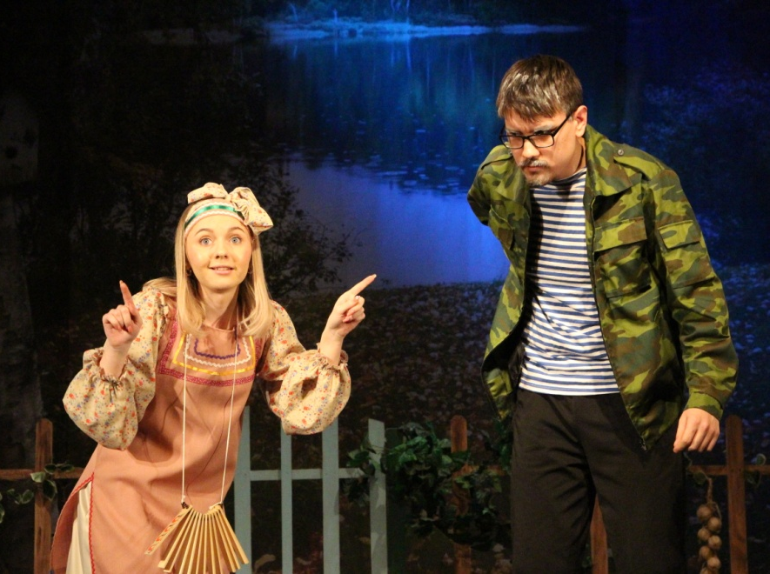
может перенести нас в далёкое прошлое и в будущее, может перенести на необитаемую планету, в сказку, или в живописный русский уголок российскую глубинку под названием Любятово.
Любятово - здесь живется легко и весело, здесь все жители знают все обо всем и всегда готовы прийти на помощь друг другу. Именно здесь разворачиваются события спектакля, который участники театральной студии «Премьера» обозначили как дачная история, а его название основано, на известной всем фразе – «Любви все возрасты покорны».
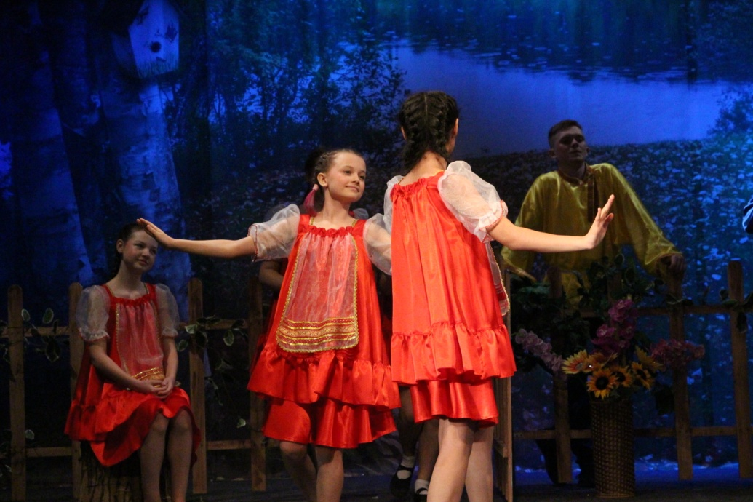
Спектакль создает неповторимую атмосферу праздничного настроения, тем самым, помогая зрителю полностью погрузиться в сельскую жизнь Любятово, создавая ситуацию, в которой он забывает на время о своих жизненных проблемах.
Действие пьесы «Любви все возрасты покорны», приобщают нас и к музыкальной культуре. Герои спектакля поют, танцуют, и делают это превосходно! Дело в том, что вот уже в течение трех лет театральная студия тесно сотрудничает со школьным танцевальным коллективом «АССОЛЬ» руководит которым педагог дополнительного образования Петрова Дарья Владимировна.
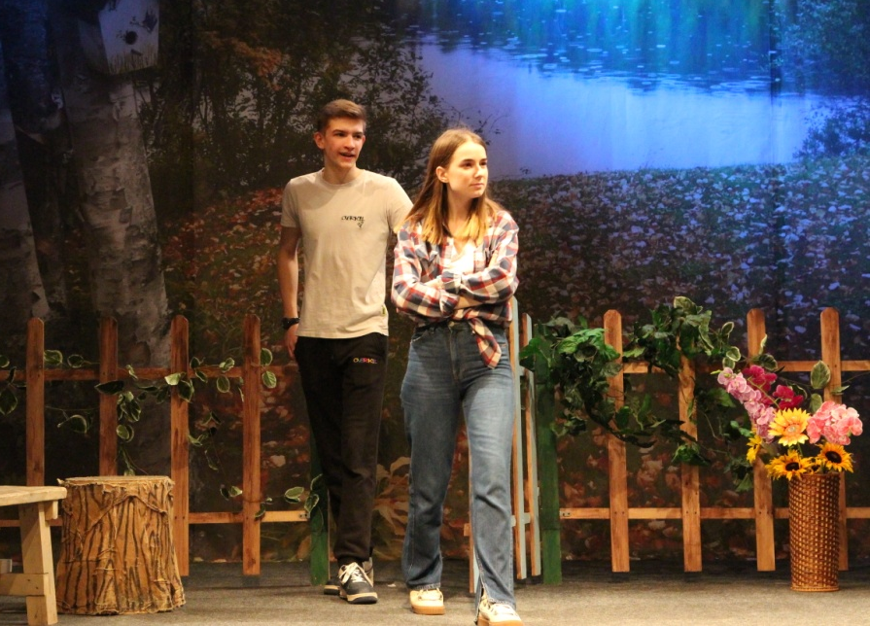
Отметим, что идея совместной деятельности взрослых и школьников – лежит в основе данной постановки.
Особенностью спектакля является еще и то, что мы смогли в короткие сроки подготовить материалы пьесы для показа не только педагогическому коллективу школы как творческий подарок к 8 марта, но и организовать его показ на профессиональной театральной сцене.
Театр на левом берегу - этот небольшой по-домашнему уютный театр помог нам осуществить нашу заветную мечту.
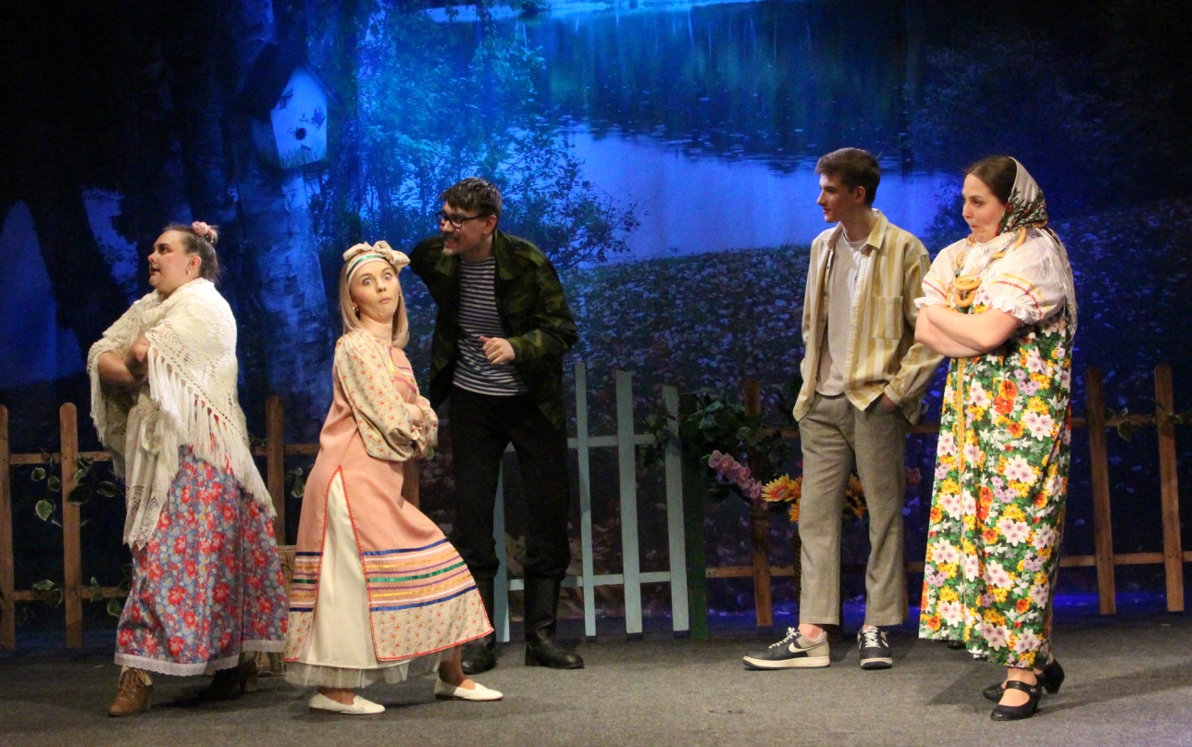
И развернулось действо…. процесс исполнения пьесы захватил нас гораздо сильнее, чем ожидаемый результат.
И педагоги и школьники участвующие в спектакле с таким воодушевлением отыграли свои роли, пели и танцевали, что не оставили ни одного равнодушного в зрительном зале. Важно еще и то, что стоя на сцене, мы видели радость и восхищение наших зрителей коллег по работе, друзей, родных и близких, которые заполнили этот зал.
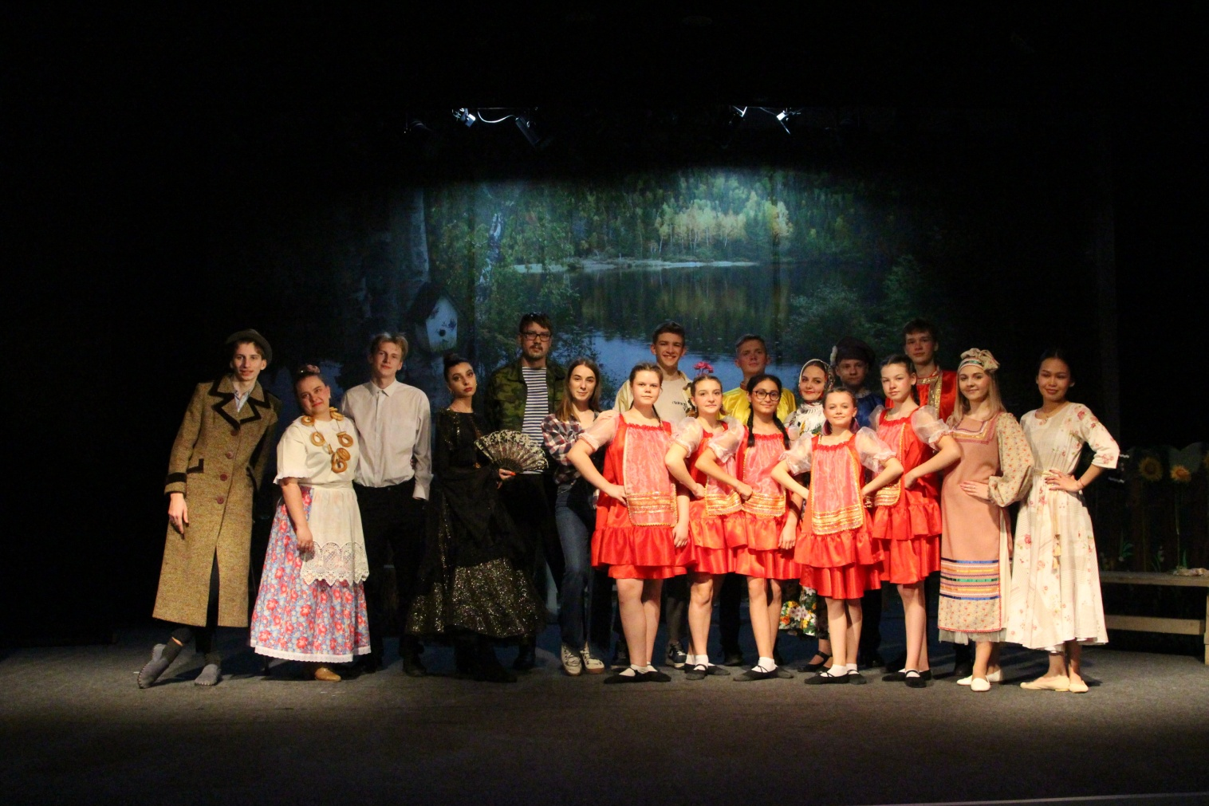
Все получилось! И результат тоже был - это море улыбок, аплодисментов и прекрасного настроения, как у артистов, так и зрителей!

Руководитель театральной студии «Премьера»
Шадрова С.Д.
г. Новосибирск, 2021 год

